（避航船）
第十六条 この法律の規定により他の船舶の進路を避けなければならない船舶（次条において「避航
船」という。）は、当該他の船舶から十分に遠ざかるため、できる限り早期に、かつ、大
幅に動作をとらなければならない。
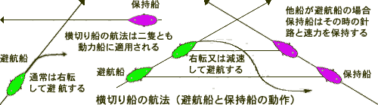
（保持船）
第十七条 この法律の規定により二隻の船舶のうち一隻の船舶が他の船舶の進路を避けなければなら
ない場合は、当該他の船舶は、その針路及び速力を保たなければならない。
２ 前項の規定により針路及び速力を保たなければならない船舶（以下この条において「保持
船」という。）は、避航船がこの法律の規定に基づく適切な動作をとっていないことが明
らかになった場合は、同項の規定にかかわらず、直ちに避航船との衝突を避けるための動
作をとることができる。この場合において、これらの船舶について第十五条第一項の規定
の適用があるときは、保持船は、やむを得ない場合を除き、針路を左に転じてはならな
い。
３ 保持船は、避航船と間近に接近したため、当該避航船の動作のみでは避航船との衝突を避
けることができないと認める場合は、第一項の規定にかかわらず、衝突を避けるための最
前の協力動作をとらなければならない。
